SEMANA DEL 10 AL 14 DE ENERO DEL 2022
PLAN DE TRABAJO
ESCUELA PRIMARIA: ___________
SEXTO GRADO
MAESTRO (A): _________________
 | ASIGNATURA | APRENDIZAJE ESPERADO | ACTIVIDADES | INDICACIONES DEL MAESTRO SEGÚN LA NUEVA MODALIDAD
LUNES | Vida Saludable | Practica hábitos de higiene y limpieza que favorecen el cuidado de sí, con base en  la importancia que tienen para su salud, la de su familia, escuela y comunidad | Solicitar a los alumnos que dibujen en su cuaderno los hábitos de higiene y limpieza que implementaron en su casa en estas vacaciones decembrina en familia.
 | Educación Socioemocional | Reconoce cuando está agitado y cuando está encalma, así como la situación que provocó dicho estado de ánimo.  Describe cómo se expresan ambos estados en el cuerpo, voz y conducta | Dialogar con los alumnos sobre situaciones que los hagan sentir agitados o en calma, elaborar una tabla en el cuaderno en donde anoten algunas de las causas que pueden provocar esos estados de ánimo.
 | Lengua materna | Reflexiona en torno a las características de una guía  de autoestudio para la resolución de exámenes | Responder en el cuaderno las siguientes preguntas:  ¿Qué es una guía de estudio?  ¿Para qué sirve una guía de estudio?  ¿Cómo se puede elaborar una guía de estudio?  ¿Has utilizado una vez una guía de estudio para algún examen?  ¿Cuáles son las preguntas abiertas?  ¿Cuáles son las preguntas cerradas?  ¿Por qué es bueno tener una estrategia de estudio?  Analizar las respuestas en plenaria para su retroalimentación.
 | Historia | Explica la evolución del ser humano y la relación con la naturaleza durante la prehistoria. | A comienzos de la historia de la humanidad, en la era prehistórica, la relación entre el hombre y la naturaleza era casi simbiótica. El hombre prehistórico sobrevivía a través de la caza y la pesca formando al igual que cualquier otro ser viviente, un eslabón más en la cadena alimentaria.  Completa el esquema con las siguientes palabras: animales, cobre, cultivos, escritura, metales, millones, nomadas, piedra, recoleccion.
 | Geografía | Distingue diferencias en la información geográfica representada en mapas de escalas mundial, nacional y estatal. Interpreta planos urbanos a partir de sus elementos. | En el mapa que se encuentra ubicado en el Anexo #3 de este documento, colorear de amarillo el continente americano, de color rojo el país de México, azul el estado donde vives, y de verde el municipio al que perteneces.  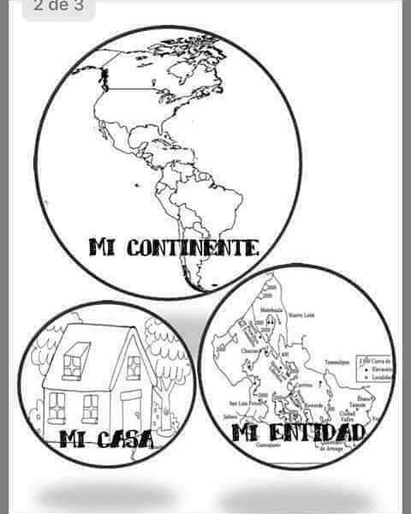  Analizar las respuestas en plenaria para su retroalimentación.

 | ASIGNATURA | APRENDIZAJE ESPERADO | ACTIVIDADES | INDICACIONES DEL MAESTRO SEGÚN LA NUEVA MODALIDAD
MARTES | Matemáticas | Lee, escribe y compara números naturales, fraccionarios y decimales.  Explicita los criterios de comparación | Escribe el nombre del numero:  10,622: ____________________________________________  1500: _____________________________________________  666: ______________________________________________  100,625: __________________________________________  1,000,430: _________________________________________  Completa la siguiente tabla según corresponda:  Fracción Decimal  ¼  .750  4/8  1.250
 | Ciencias naturales | Explica el funcionamiento integral del cuerpo humano a partir de las interacciones entre diferentes sistemas. | Responde en tu cuaderno las siguientes preguntas:  ¿Qué es el sistema nervioso?  ¿Cuál es su función en el cuerpo humano?  ¿Cuáles son los cinco sentidos del cuerpo humano?  Realizar la actividad del Anexo #1
 | Lengua materna | Reconoce y reflexiona sobre varias de las particularidades fundamentales de los textos biográficos y autobiográficos | Solicitar a los alumnos que realicen la siguiente actividad en el cuaderno.  Unir con una línea el concepto con la información correspondiente:  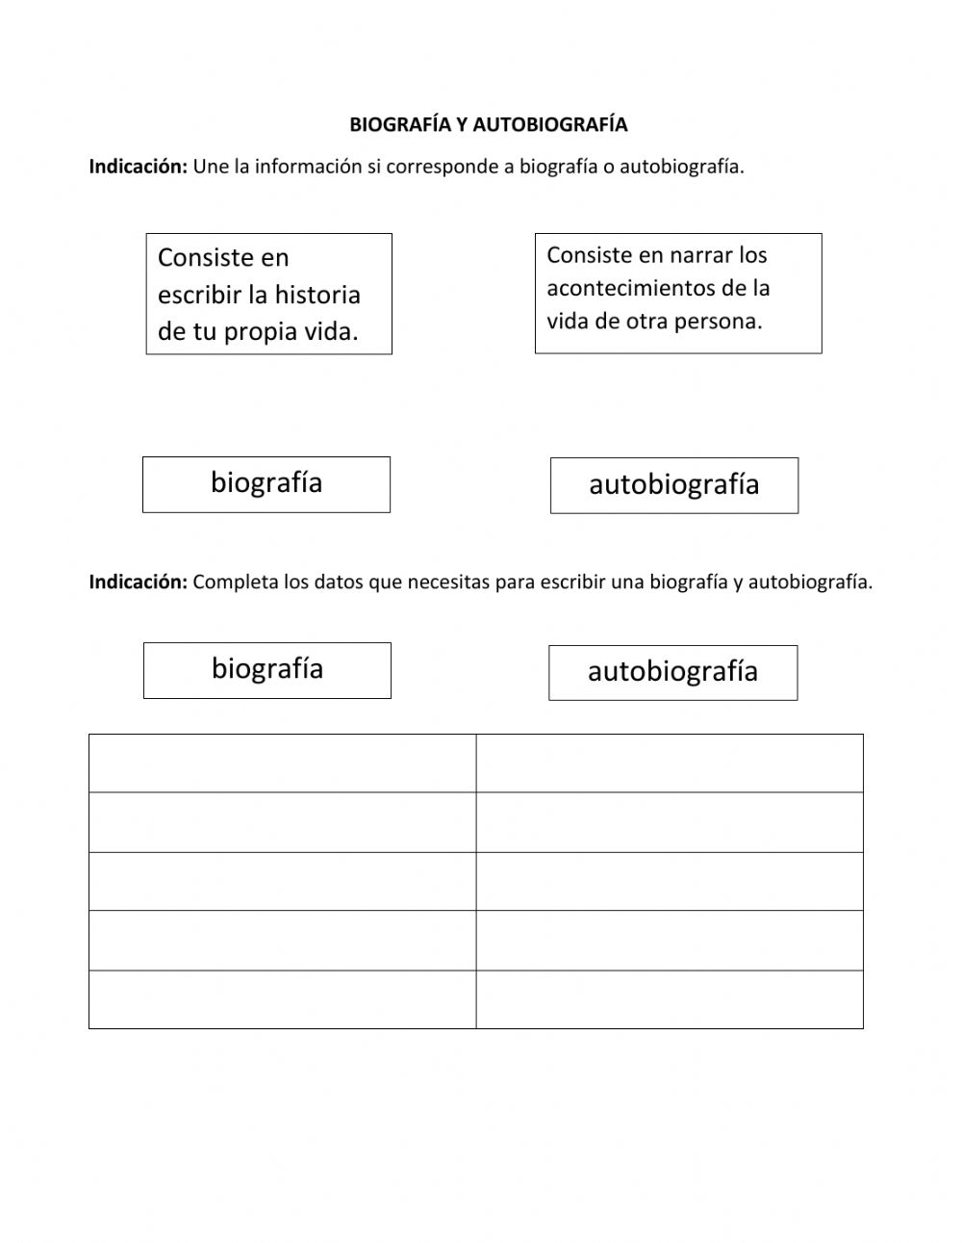
 | Historia | Compara las actividades y las formas de vida nómada  y sedentaria. Reconoce la importancia de la invención  de la escritura y las características de las primeras ciudades. | Los individuos nómadas y sedentarios se diferencian, principalmente, por tener tipos de vida diferente. Los primeros se caracterizan por su constante movilización de un lugar a otro, mientras que los segundos se establecen en un solo lugar donde desarrollan diversas actividades esenciales para su subsistencia.  Resolver en el cuaderno las siguientes actividades:  ¿Cuáles son las principales diferencias entre la forma de vida de los primeros asentamientos agrícolas y las poblaciones en la actualidad?  - elabora en tu cuaderno una tabla como la siguiente para presentar tu respuesta.  Forma de vida Diferencias Semejanzas  Alimentación  Vestido  Ocupación  Relaciones familiares
 | ASIGNATURA | APRENDIZAJE ESPERADO | ACTIVIDADES | INDICACIONES DEL MAESTRO SEGÚN LA NUEVA MODALIDAD
MIÉRCOLES | Cívica y ética en dialogo | Argumenta con autonomía sus  decisiones ante situaciones dilemáticas cotidianas con base en el respeto a su  integridad y dignidad, y las de otras personas | Dialogar con los alumnos sobre algunas situaciones en donde hayan presentado conflictos con familiares o compañeros.  Indicar que la mejor manera de resolver los conflictos es con el dialogo.  Solicitar a los alumnos que escriban en su cuaderno una situación de conflicto y agregar la solución a manera de dialogo.
 | Artes | Crea una propuesta sencilla de guion literario, escenografía, vestuario e iluminación, utilería o dirección de escena, en la que emplea de manera intencional algunos elementos básicos de las artes | Elaborar en el cuaderno una obra de teatro en donde participen los integrantes de su familia, asignar las tareas de escenografía, vestuario e iluminación a cada uno de los integrantes. Por ejemplo:  Papá: iluminación  Mamá: vestuario  Hermana/o: escenografía.
 | Formación cívica y ética | Argumenta con autonomía sus  decisiones ante situaciones dilemáticas cotidianas con  base en el respeto a su integridad y dignidad, y la de otras personas.  Exige respeto a sus derechos humanos, es sensible, se  solidariza y realiza acciones a favor de personas o grupos que viven situaciones de vulnerabilidad. | Preguntar a los alumnos si conocen a personas con discapacidad, y cual creen que sea la manera correcta de tratar a esas personas.  Posteriormente realizar un cartel en donde inviten a la población a ser respetuosa y solidaria con esas personas  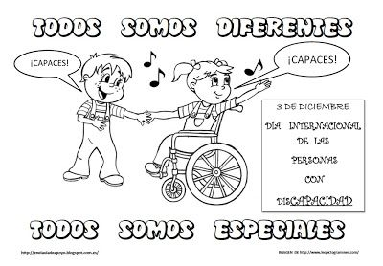
 | Matemáticas | Lee, escribe y compara números naturales,  fraccionarios y decimales. Explicitación de los criterios de comparación | Completa la siguiente tabla en tu cuaderno:  Numero al que se aproximara Cifras permitidas Número menor que más se aproxima  600,000 4,4,5,9,6,3  2,660,990 1,6,9,2,3,4,6  1349 8,1,3,4  Ordenar las siguientes cantidades de mayor a menor según corresponda:
 | Lengua materna | Elabora un organizador gráfico sobre las  principales características de la radio como medio de comunicación y de la  elaboración de un programa de radio. | Unir con una línea el concepto con la definición correcta:  Elabora un cuadro sinóptico sobre el tema “Programa de radio”  Contempla sus características.  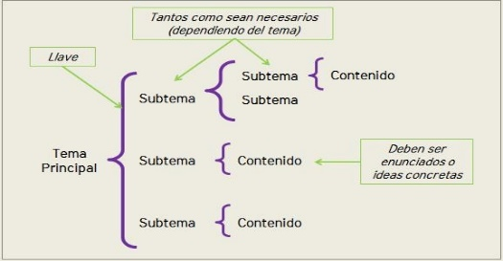
 | ASIGNATURA | APRENDIZAJE ESPERADO | ACTIVIDADES | INDICACIONES DEL MAESTRO SEGÚN LA NUEVA MODALIDAD
JUEVES | Matemáticas | Resuelve problemas aditivos con números naturales, decimales y fraccionarios, variando la estructura de los problemas. Estudio o reafirmación de los algoritmos convencionales. | Realizar las siguientes sumas en el cuaderno:  4.25+0.88=  1½+3/4=  22.08+14.12=  2/3+1/3=  Ubicar los resultados de las sumas anteriores en la siguiente recta, ordenándolos de menor a mayor:  0 40
 | Geografía | Valora la riqueza y variedad de vida en los países. | Anotar en la siguiente tabla los distintos tipos de recursos naturales con los que se cuenta en su comunidad. Posteriormente comparar el trabajo con un compañero para observar las diferencias y complementar la información.  Animales vegetación clima
 | Lengua materna | Registrar y difundir el conocimiento que se estudia o se investiga en materiales impresos. Escribe un texto libre en náhuatl sobre los rituales agrícolas con argumentación coherente, información pertinente, secuencia y claridad. | Escribir la canción del Anexo #2 en el cuaderno, intenta cantarla en náhuatl y en español.  Responder las siguientes preguntas en el cuaderno:  ¿En qué idioma se te facilito mas cantarla?  ¿Qué diferencias encuentras entre una y otra?  ¿Crees que se deben de preservar las lenguas antiguas en nuestro país?  Analizar las respuestas en plenaria para su retroalimentación.
 | Ciencias naturales | Argumenta en favor de la detección oportuna de cáncer  de mama y las conductas sexuales responsables que inciden en su salud: prevención de embarazos e infecciones de transmisión sexual (ITS), como el virus de inmunodeficiencia humana (VIH). | Las enfermedades de transmisión sexual (ETS) o infecciones de transmisión sexual (ITS) son infecciones que se transmiten de una persona a otra a través del contacto sexual. El contacto suele ser vaginal, oral o anal. Pero a veces pueden transmitirse a través de otro contacto físico íntimo. Esto se debe a que algunas ETS, como el herpes y el VPH, se transmiten por contacto de piel a piel.  Los antibióticos pueden tratar las ETS causadas por bacterias o parásitos. No existe cura para las ETS causadas por un virus, pero a menudo los medicamentos pueden ayudar con los síntomas y reducir su riesgo de propagar la infección.  El examen de detección del cáncer (o de las células anormales que se podrían volver cancerosas) es la búsqueda de cáncer antes de que una persona tenga algún síntoma. Se ha demostrado que varias pruebas detectan el cáncer temprano y disminuyen la probabilidad de morir por cáncer.  Elaborar un cartel en el cuaderno donde se señale la importancia del chequeo frecuente para la detección oportuna de enfermedades de trasmisión sexual. Puedes agregar ilustraciones.
 | ASIGNATURA | APRENDIZAJE ESPERADO | ACTIVIDADES | INDICACIONES DEL MAESTRO SEGÚN LA NUEVA MODALIDAD
VIERNES | Vida saludable | Participa en la promoción de hábitos de higiene y limpieza para cuidar el medio  ambiente, en el entorno familiar, escolar comunitario | Solicitar a los alumnos que elaboren un horario para realizar las tareas diarias en donde incluyan hábitos de higiene y limpieza dentro de la escuela y en sus hogares.  Compartir su trabajo con sus compañeros
 | Matemáticas | Resuelve problemas multiplicativos con valores fraccionarios o decimales mediante procedimientos no formales. | Resolver en el cuaderno lo siguiente  En el rancho de don Juan hay un terreno en el que siembran hortalizas que mide ½ km de ancho por 2/3km de largo. Don Juan necesita saber el área del terreno. ¿Cuál es el área del terreno?
 | Artes | Reconoce que la combinación de cuerpo, espacio y tiempo puede utilizarse para trabajar los conceptos de  realidad y ficción en el teatro | Dictar a los alumnos la siguiente información:  La realidad o la no ficción tratan de cosas reales que presentan información, explican, informan y enseñan.  La ficción son cosas no reales, que son de fantasía como personajes y eventos inventados.  Solicitar que realicen un dibujo de realidad y otro de ficción.
 | Educación socioemocional | Reconoce las emociones básicas y cómo se manifiestan en su cuerpo. | Solicitar a los alumnos que completen las siguientes oraciones en su cuaderno:  1.- sientes alegría cuando…  2.- sientes miedo cuando…  3.- sientes tristeza cuando…

ANEXO #1 Coloca las palabras donde correspondan:
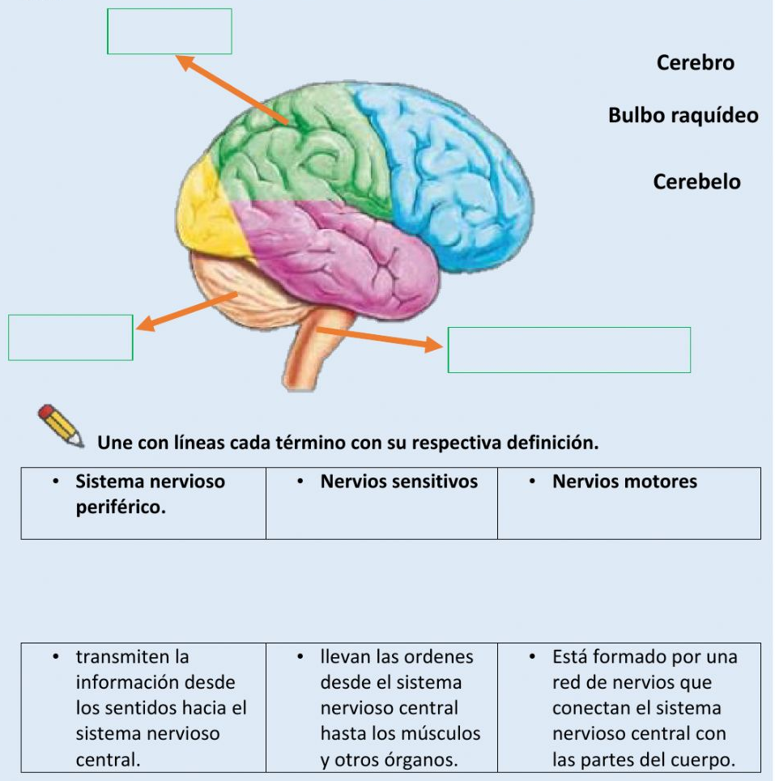

ANEXO #2
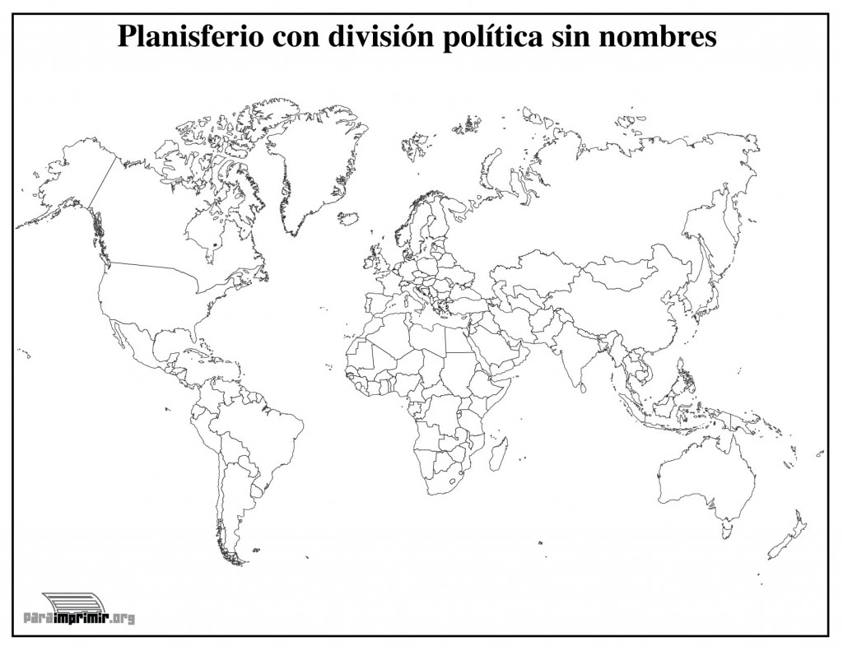
ANEXO #3

